Tvirtinu
Visagino Gerosios vilties progimnazijos direktorė

Jolanta Bartkūnienė

SPECIALIŲJŲ POREIKIŲ ASMENIMS VERTIKALAUS KELTUVO (LIFTO) SU ŠACHTA ĮRENGIMO DARBŲ TECHNINĖ SPECIFIKACIJA

AIŠKINAMASIS RAŠTAS

ESAMA BŪKLĖ

Įvertinus Partizanų g. 2, Visagine, esamas konstrukcijas vizualiai galima konstatuoti, kad konstrukcijų techninė būklė yra gera, esminių pažeidimų (plyšių, sėdimų, deformacijų) nepastebėta.

TRUMPAS SPRENDINIŲ APRAŠYMAS

Partizanų g. 2, Visagine, vertikalaus keltuvo su šachta įrengimas.

ĮRANGOS TECHNINIAI RODIKLIAI

Partizanų g. 2, Visagine, vertikalaus keltuvo su šachta techniniai rodikliai:
Keliamoji galia – 400-420 kg;
Elektros tiekimas – 230 V, vienfazis, 50 Hz; arba 380-400 V, trifazis;
Durų išmatavimai – 940x2000mm;
Durų varteliai – prie kiekvieno sustojimo įrengiami automatiniai iš nerūdijančio plieno varteliai (galimas alternatyvus variantas užtikrinantis žmonių saugumą);
Durų tipas – automatinio atsidarymo į abi puses;
Sustojimų skaičius – 8 (pridedama schema);
Šachtos išmatavimai – aukštis 15000 mm, ilgis 3360 mm, plotis 1320 mm;
Šachtos tipas – metalinė karkasinė iš skaidraus stiklo arba iš metalinių apdailos plokščių;
Platformos matmenys – 1400x1200mm;
Įlipimas/išlipimas – keltuvui sustojus aukštuose iš abiejų pusių įrengiamos automatiškai atsilenkiančios nuožulnos su apsauginiais varteliais (galimas alternatyvus variantas užtikrinantis žmonių saugumą);
Eksploatuojamas – vidaus sąlygomis;
Keltuvo valdymas – važiavimas nuspaudus aukšto mygtuką;
Dažymas – įrenginys dažomas pilka spalva;
Mechanizmų montavimas – mechanizmai montuojami naujai įrengiamoje priedobėje, priedobė įrengiama pagal gaminio gamintojo reikalavimus;
Prekė turi būti nauja ir atitikti CE standartui;
Prekė turi būti sertifikuota ir atitikti EN 81-41, ISO 21542 (pastatų pritaikomumas neįgaliesiems) standartus.
* Visi aukščiau nurodyti techniniai rodikliai gali skirtis iki 5 proc.

Nr. | Darbai-Medžiagos (orientaciniai) | Kiekis (orientacinis)
1. | Esamų betono grindų demontavimas priedobei įrengti | 5 m3
2. | Priedobės įrengimas | 5 m2
3. | Dalinis medinių laiptų turėklų demontavimas | 25 m2
4. | Elektros kabelio tiesimas pastato viduje į elektros paskirstymo skydelį | 15 m.
5. | Automatinio elektros kirtiklio montavimas | 1 vnt.
6. | Vertikalaus keltuvo su šachta konstrukcijos ir nerūdijančio plieno vartelių įrengimas (galimas alternatyvus variantas užtikrinantis žmonių saugumą) | 8 kompl.
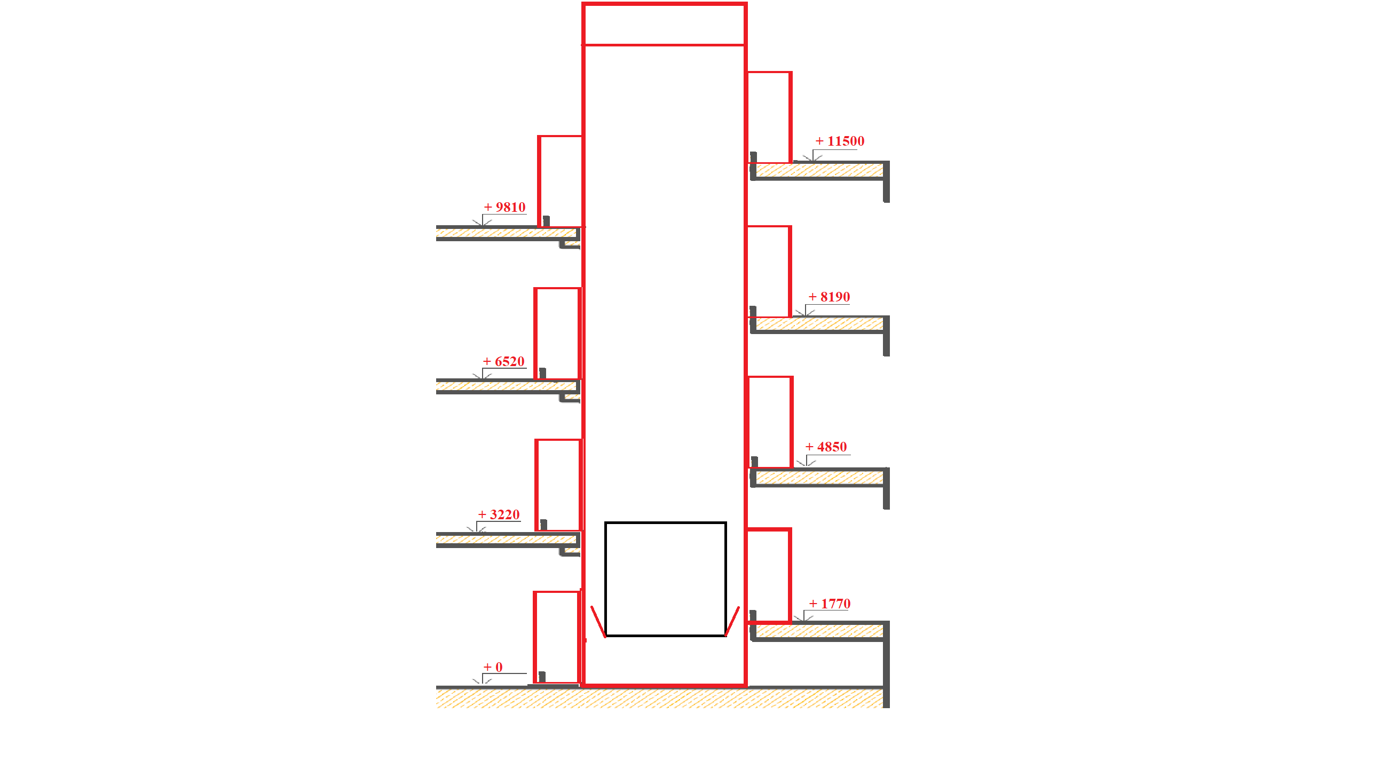
Darbams turi būti suteikta ne mažiau negu 5 metų garantija.

Aplinkos apsaugos kriterijai taikomi vadovaujantis Aplinkos apsaugos kriterijų taikymo, vykdant žaliuosius pirkimus, tvarkos aprašo (toliau – Tvarkos aprašas), patvirtinto Aplinkos ministro 2011 m. birželio 28 d. įsakymu Nr. D1-508, 4.3. punktu: nėra Produktų, bet perkamiems darbams (neįgaliųjų lifto įrengimui) tiekėjas taiko aplinkos apsaugos vadybos sistemos reikalavimus pagal standartą LST EN ISO 14001 „Aplinkos vadybos sistemos. Reikalavimai ir naudojimo gairės“ (toliau – LST EN ISO 14001) arba Europos Sąjungos aplinkosaugos vadybos ir audito sistemą (toliau – EMAS) ar kitus aplinkos apsaugos vadybos standartus, pagrįstus atitinkamais Europos arba tarptautinių standartizacijos organizacijų priimtais standartais, ar kitais tiekėjo pateiktais lygiaverčiais įrodymais. Išduotas standarto ar kitas lygiavertis dokumentas turi galioti visą sutarties vykdymo laikotarpį.

Rangovas turi savo jėgomis atlikti visus darbus, pajungti keltuvą prie elektros srovės, atlikti visus reikiamus bandymus, prijungimus ir pridavimus gaunant teigiamą techninės būklės patikrinimo ataskaitą iš akredituotos inspekcijos ir įregistruoti įrenginį Perkančiosios organizacijos vardu (Visagino Gerosios vilties progimnazija) Lietuvos Respublikos Valstybinės darbo inspekcijos prie Socialinės apsaugos ir darbo ministerijos Potencialiai pavojingų įrenginių registre.

Tam, kad keltuvas būtų pripažintas tinkamu eksploatuoti, tiekėjas turi pateikti: keltuvo (lifto) techninį pasą, jo atitikti CE standartui pagrindžiančius dokumentus, naudojimosi instrukciją lietuvių kalba, įrenginio įregistravimą Lietuvos Respublikos Valstybinės darbo inspekcijos Potencialiai pavojingų įrenginių registre patvirtinantį dokumentą.

Dokumentuose paminėti gaminių pavadinimai, markės, ar kiti apibūdinimai (nuotraukos) yra orientacinio pobūdžio ir gali būti pakeisti lygiaverčiais tos pačios kokybės kitų gamintojų produktais.

Rekomenduojama apsilankyti objekte, susipažinti su visa reikalinga informacija ir įvertinti visas išlaidas, riziką bei visas aplinkybes, dėl objektų apžiūros kreiptis į Visagino savivaldybės administracijos Vietinio ūkio valdymo ir statybos skyriaus inžinierių statybai Aleksejų Gergelį, tel. (+370 386) 61 212, mob. +370 646 39 137, el. p. aleksej.gergel@visaginas.lt.

Esamos situacijos fotofiksacija pridedama atskirai.

Darbų atlikimo, pajungimo ir bandymų terminas 150 kalendorinių dienų nuo sutarties įsigaliojimo dienos.
Parengė: Visagino savivaldybės administracijos Vietinio ūkio valdymo ir statybos skyriaus inžinierius statybai Aleksej Gergel, tel. 8 (386) 61 212, mob. 8 (646) 39 137, el. p. aleksej.gergel@visaginas.lt.

